
דף 253
מהאשפח של עדה ונורית
פברואר 2014
נשפך מן הפח - "הלשון יכולה להתבלבל ולומר את האמת."
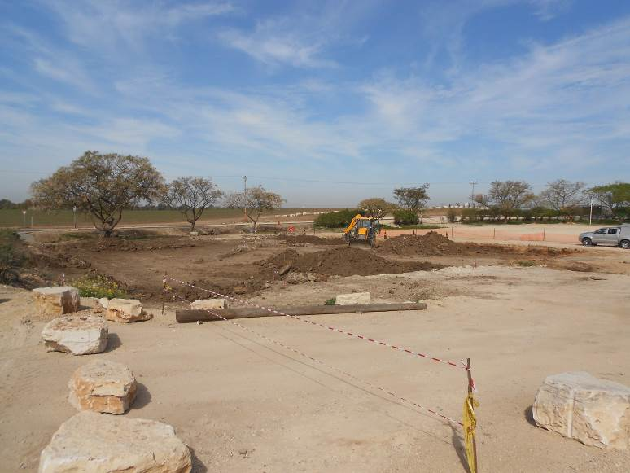
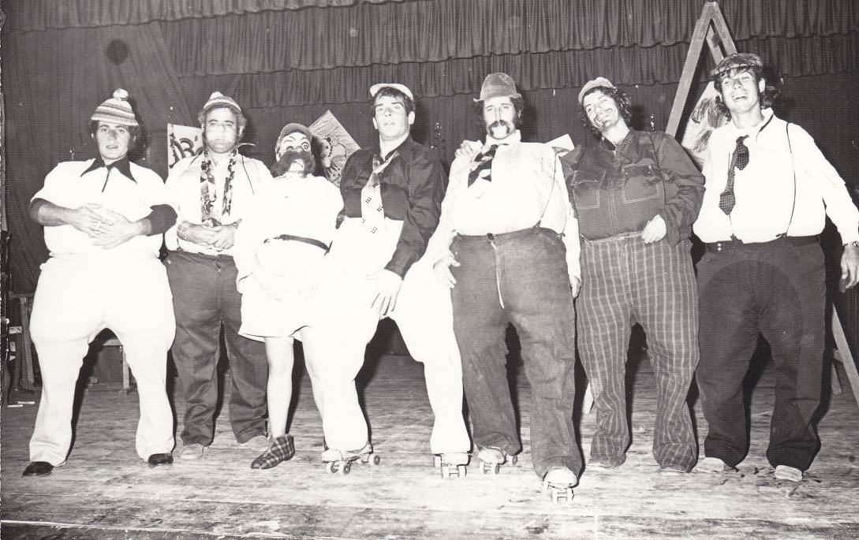
עולה על גדותיו – השבוע החלו להקים את מתחם הספורט החדש שבקרבת הכניסה לחולדה
סוף שנות ה 70 -פורים, "החברים של טוני", על גלגיליות, מימין - דודי אבנון, שייקה רוז'נסקי, דובי ברלב, נדי בר טורא, שורלה פולק, משה בירנבוים ואיצק גולדברג, בבית הרצל

"משנכנס אדר מרבין בשמחה" אז שיהיה שמח מעדה ונורית פ.

